**Разработка алгоритмов формирования последовательности технологических операций для деталей типа «втулка».**

**Часть 1. Входные данные и ограничения**

1. Постановка задачи.

В соответствии с заданием НИОКР разрабатываемые технологические алгоритмы предназначены для автоматизации технологического проектирования обработки деталей типа «втулка» на токарных станках с ЧПУ. На предыдущем этапе НИОКР создано программное обеспечение, позволяющее в автоматизированном режиме распознать конструктивно-технологические элементы (КТЭ) детали по ее 3D-модели. Состав КТЭ для детали «Тело вращения» представлен на рис.1. Двойной прямоугольник означает наличие внутренних и наружных КТЭ.

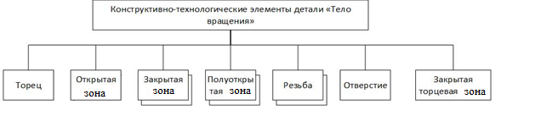

Рис. 1 Конструктивно-технологические элементы деталей типа «тело вращение»

1.1. Ограничения по технологическому сценарию

Обработка детали типа «втулка» на токарных станках может производиться по одному из перечисленных сценариев:

1. Обработка из прутка с отрезкой прямо на станке в конце первой операции;
2. **Обработка из штучной заготовки (пруток) за два установа с перезакреплением детали;**
3. Обработка в центрах за один установ;
4. Обработка из формованной заготовки (поковка, штамповка, полуфабрикат);
5. Обработка с промежуточной термообработкой и последующим шлифованием цилиндрических поверхностей.

Из всех перечисленных сценариев в НИОКР применяется только сценарий №2 – «Обработка из штучной заготовки (пруток) за два установа с перезакреплением детали».

1.2. Ограничения по материалу детали

Материал деталей может быть принят из широкой номенклатуры классов P,M,N (сталь, нержавеющая сталь, цветные металлы) международного классификатора ISO.

1.3. Ограничения по станку

Технологический процесс должен удовлетворять техническим характеристикам станка МТ 25MY c ЧПУ Инэлси. Для выбранного токарного станка с ЧПУ устанавливается набор параметров в виде диапазона, характеризующих его технические возможности.

1.4. Ограничения по режущему инструменту

С целью обеспечения достоверности разрабатываемых технологических алгоритмов назначается перечень применяемого режущего и вспомогательного инструмента (в виде списка из 50-ти позиций). В числе назначенных инструментов должны применяться режущие инструменты известных фирм, для которых поставщик указывает рекомендуемые режимы резания (в виде каталогов, таблиц или справочников в интернете).

Пример

В качестве примера возьмем деталь «дно цилиндра»

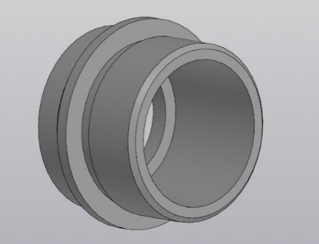

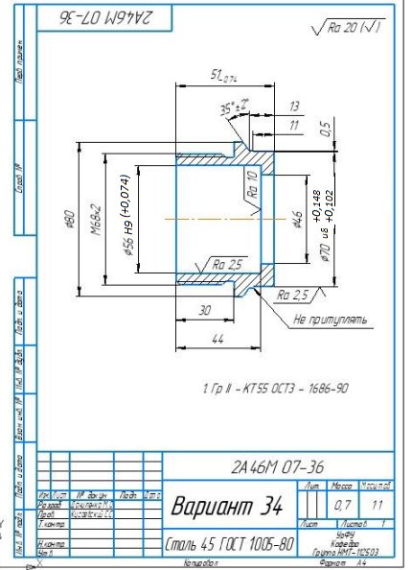

2. Результат работы Алгоритма №1 «Распознавание КТЭ»

1. Перед началом работы программы на входе имеем общие данные о детали:

* Шифр детали;
* Материал детали;
* Твердость заготовки, из которой будет обработана деталь;
* Диаметр заготовки *;*
* Длина заготовки (припуск на торец одинаковый для обоих сторон детали).

и Электронная модель детали в формате dxf, в которой указан замкнутый контур осевого сечения и связанный с ним отрезок осевой линии, проходящий через ось симметрии.

1. Автоматизированным образом вычисляется контур осевого сечения детали, состоящий из отрезков прямых и дуг окружностей, который поступает на вход процессора. Контур осевого сечения представляет собой последовательность связанных элементов (прямых, дуг окружностей), пронумерованных по порядку начиная с левого торца детали (по чертежу) по часовой стрелке.
2. Автоматизированным образом вычисляется контур осевого сечения детали, состоящий из отрезков прямых и дуг окружностей, который поступает на вход процессора. Контур осевого сечения представляет собой последовательность связанных элементов (прямых, дуг окружностей), пронумерованных по порядку начиная с левого торца детали (по чертежу) по часовой стрелке.

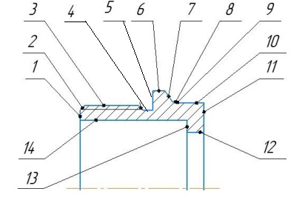

1. В результате работы конвертера на экран автоматически выводится таблица со списком поверхностей и координатами крайних точек элементов.

Таблица исходная (заполняется автоматически)

|  |  |  |  |  |  |  |  |  |  |  |  |
| --- | --- | --- | --- | --- | --- | --- | --- | --- | --- | --- | --- |
| Номер поверхности | Признак шероховатости (F2) Ra, мкм | Квалитет (S2) | Признак резьбы (F1) | Обозначение резьбы (S1) | Ziн | Ziк | Xiн | Xiк | Ii проекция центра по X | Ki проекция центра по Z | Признак почс /прчс |
| 1 |  |  |  |  | 0 | 0 | 28 | 32 |  |  |  |
| 2 |  |  |  |  | 0 | 2 | 32 | 34 |  |  |  |
| 3 |  |  |  |  | 2 | 22 | 34 | 34 |  |  |  |
|  |  |  |  |  | 22 | 24 | 34 | 32 |  |  |  |
| 4 |  |  |  |  | 24 | 30 | 32 | 32 |  |  |  |
| 5 |  |  |  |  | 30 | 30 | 32 | 40 |  |  |  |
| 6 |  |  |  |  | 30 | 34 | 40 | 40 |  |  |  |
| 7 |  |  |  |  | 34 | 38 | 40 | 35,5 |  |  |  |
| 8 |  |  |  |  | 38 | 40 | 35,5 | 35.5 |  |  |  |
| 9 |  |  |  |  | 40 | 40 | 35,5 | 35 |  |  |  |
| 10 |  |  |  |  | 40 | 51 | 35 | 35 |  |  |  |
| 11 |  |  |  |  | 51 | 51 | 35 | 23 |  |  |  |
| 12 |  |  |  |  | 51 | 44 | 23 | 23 |  |  |  |
| 13 |  |  |  |  | 44 | 44 | 23 | 28 |  |  |  |
| 14 |  |  |  |  | 44 | 0 | 28 | 28 |  |  |  |

1. Для каждой поверхности пользователь интерактивно заполняет в таблицу данные о допуске и шероховатости. В случае, если квалитет размера равен 14 или грубее, в поле таблицы оставить «пусто». То же касается шероховатости Ra6,3 и грубее. Для резьбовой поверхности следует указать параметры резьбы в соответствующей колонке. В представленной ниже таблице желтым фоном показаны графы, заполняемые пользователем интерактивно.

Таблица производная (дополненная пользователем интерактивно)

|  |  |  |  |  |  |  |  |  |  |  |  |
| --- | --- | --- | --- | --- | --- | --- | --- | --- | --- | --- | --- |
| Номер поверхности | Признак шероховатости (F2) Ra, мкм | Квалитет (S2) | Признак резьбы (F1) | Обозначение резьбы (S1) | Ziн | Ziк | Xiн | Xiк | Ii проекция центра по X | Ki проекция центра по Z | Признак почс /прчс |
| 1 |  |  |  |  | 0 | 0 | 28 | 32 |  |  |  |
| 2 |  |  |  |  | 0 | 2 | 32 | 34 |  |  |  |
| 3 |  |  | 1 | М68х2 | 2 | 22 | 34 | 34 |  |  |  |
|  |  |  |  |  | 22 | 24 | 34 | 32 |  |  |  |
| 4 |  |  |  |  | 24 | 30 | 32 | 32 |  |  |  |
| 5 |  |  |  |  | 30 | 30 | 32 | 40 |  |  |  |
| 6 |  |  |  |  | 30 | 34 | 40 | 40 |  |  |  |
| 7 |  |  |  |  | 34 | 38 | 40 | 35,5 |  |  |  |
| 8 |  |  |  |  | 38 | 40 | 35,5 | 35.5 |  |  |  |
| 9 |  |  |  |  | 40 | 40 | 35,5 | 35 |  |  |  |
| 10 | 2,5 | u8 |  |  | 40 | 51 | 35 | 35 |  |  |  |
| 11 |  |  |  |  | 51 | 51 | 35 | 23 |  |  |  |
| 12 |  |  |  |  | 51 | 44 | 23 | 23 |  |  |  |
| 13 |  |  |  |  | 44 | 44 | 23 | 28 |  |  |  |
| 14 | 2,5 | H9 |  |  | 44 | 0 | 28 | 28 |  |  |  |

Определяется габаритный диаметр (*D=2Xmax*) и длина (*L=Zmax – Zmin*) детали. Диаметр понадобится при назначении точек быстрого подхода инструмента к внешнему контуру, а общая длина заготовки нужна для анализа возможности закрепления ее в 3х-кулачковый патрон.

1. Распределение на внутреннюю область (bottom pos) и наружную область (top pos)

В соответствии с Алгоритмом для токарной детали формируются две области (внутренняя и наружная). Деление на наружную и внутреннюю часть таблицы принципиально, т.к. допуск на размеры вала и отверстия как правило расположен в противоположном направлении. При этом в зависимости от конструкции детали:

* внутренней области может не быть вовсе (сплошная деталь;
* одна внутренняя область (глухая полость с одной стороны или сквозное отверстие;
* две внутренние области (с каждого из торцев).

При этом к наружным поверхностям относится КТЭ «открытая поверхность», а к внутренним – КТЭ «отверстие». К КТЭ «отверстие» могут относиться только сквозные отверстия, т.к. глухое отверстие должно быть распознано как КТЭ «внутренняя полуоткрытая поверхность». В общем случае КТЭ «отверстие» может отсутствовать, а КТЭ «открытая поверхность» может вырождаться в ребро, образованное пересечением разнонаправленных конических поверхностей.

1. Распределение на правую сторону (right side) и левую стороны (left side).

Так как по условиям задачи технология обработки распознанных поверхностей должна строиться преимущественно на применении двух технологических установов на станке (с двух сторон), все поверхности группируются в группы по сторонам обработки. Невозможно заранее определить, с какой из сторон будут обрабатываться открытая поверхность и отверстие, поэтому на первом этапе эти поверхности (при их наличии) дублируются для обоих сторон. В ходе последующего анализа одна из этих поверхностей-дублеров может быть включена в КТЭ «открытая зона» или «отверстие», а другая исключена.

После того, как поверхности детали распределены по сторонам, необходимо пересчитать координаты составляющих элементов в системе координат выбранной стороны.

На этапе распознавания последовательность обработки не имеет значения. Эта последовательность определена в технологическом алгоритме на основании данных, которые пользователь ввел в таблице, выбрав одну из торцевых поверхностей, которая будет обрабатываться в первую очередь (заполнено в таблице ниже).

|  |  |
| --- | --- |
| Первой обрабатывается Сторона с левого торца | Первой обрабатывается Сторона с правого торца |
| ОК |  |

Тем самым он определяет последовательность обработки двух Сторон токарной детали.

1. Распознавание КТЭ

Для каждой Стороны сформированы конструктивно-технологические элементы (КТЭ). Объединение поверхностей детали в КТЭ подразумевает единство технологических методов их изготовления резанием, подобие режущих инструментов и станочного оборудования. Поэтому целесообразно объединять в КТЭ составляющие поверхности, которые можно обработать в составе одного технологического перехода. Понятие «открытая», «полуоткрытая» и «закрытая» зоны применяются по аналогии с аналогичными понятиями технологии машиностроения. Деление таких зон на внутренние и наружные вызваны значительными различиями в применяемом инструменте, режимах и методах обработки, которые характерны для охватываемых и охватывающих поверхностей деталей «тел вращения».

**Дадим определение КТЭ для их распознавания**

* Торец –

Правый торец - связный набор отрезков, параллельных оси X, возможно вырожденный в точку. Набор начинается из точки наибольшим X из всех точек с наибольшим Z и заканчивается в точке с наименьшим X из всех точек с наибольшим Z. Набор содержит все отрезки исходного контура с Z = Zmax.

Левый торец - аналогично, но с минимальным Z

* Открытая зона

Открытая зона – связный набор отрезков, параллельных оси Z от Zmin до  
Zmax. Координаты X всех вершин равны Xmax. Набор содержит все отрезки  
исходного контура с X = Xmax.

* Отверстие –

Отверстие – аналогично открытой зоне, но со значением Xmin. Если Xmin = 0, то зона отсутствует.

* Полуоткрытая наружная зона –

Полуоткрытая правая внутренняя зона – контур от нижней точки торца до точки c минимальным X и максимальным Z из всех точек с минимальным X, справа-налево по Z. Координата X не возрастает вдоль контура. Каждая точка контура удовлетворяет 3-м условиям:

* X точки не больше X любой точки справа (невозрастающий контур)
* X точки не больше минимального X исходного контура при том же значении Z (контур лежит не выше исходного.
* X точки минимально при соблюдении условий 1 2

Полуоткрытая правая наружная зона – аналогично “Полуоткрытая правая внутренняя зона”, но от верхней точки правого торца до точки с максимальным X

Полуоткрытые левые зоны аналогичны правым, но от левого торца вправо.

* Закрытая зона –

Закрытая зона – непрерывный участок исходного контура, не совпадающий с участком открытой, полуоткрытой зоны или торца или отверстия, начинающийся и заканчивающийся на ней(-ём) (на полуоткрытой или открытой зоне или торце или отверстии)

* Торцевая закрытая зона – непрерывный контур между 2 точками на торце и не равный отрезку прямой между этими точками
* Резьба цилиндрическая – отрезок, параллельный оси Z, помеченный специальным образом. Для резьбы отдельно указаны все ее параметры.

Распознавание КТЭ выполняется по алгоритмам, описанным в отдельном документе

Список переменных, характеризующих общие данные о детали и распознанные КТЭ, которые можно использовать а технологических алгоритмах:

* Шифр детали *ID*;
* Материал детали *M1*;
* Твердость заготовки, из которой будет обработана деталь *H1*;
* Диаметр заготовки *D1*
* Длина заготовки (припуск на торец одинаковый для обоих сторон детали) *L1*.
* *Xmin, Xmax, Zmin, Zmax* – габаритные координаты исходного контура. Значения X предполагаются неотрицательными.
* Мощность станка *Pmc;*
* Крутящий момент на шпинделе станка *Mmc;*
* Максимальное усилие на приводе подач *X Z Pmx , Pmz*

1. **Разработка алгоритмов формирования последовательности технологических операций для деталей типа «втулка»**

**3.1. Исходные данные**

3.1.1. Перечень КТЭ, полученных на Сторонах №1 и №2.;

3.1.2. Координаты контуров полученных КТЭ. В отличие от координат, указанных в п.2.4., элементы контуров КТЭ пересчитаны в системе координат заданной стороны №1 и №2.;

3.1.3. Для каждого элемента контура КТЭ имеются признаки шероховатости, квалитета и обозначение резьбы (если она имеется) в соответствии с ячейками, заполненными интерактивно как это показано в таблице п.2.4.;

3.1.4. Принимаем общую концепцию последовательность переходов обработки детали в токарной операции:

* Подрезка КТЭ «Торец»
* Обработка КТЭ «Открытая зона»
* Обработка КТЭ «Полуоткрытая зона наружная»
* Обработка КТЭ «Закрытая зона наружная»
* Центрование КТЭ «Отверстие» (если есть) или КТЭ «Полуоткрытая зона внутренняя»
* Обработка КТЭ «Полуоткрытая зона внутренняя»
* Обработка КТЭ «Закрытая зона внутренняя»
* Обработка КТЭ «Резьба наружная»
* Обработка КТЭ «Резьба внутренняя»
* Обработка КТЭ «Закрытая зона торцевая»

Примечания:

1.Возможны частные случаи, когда деталь содержит несколько КТЭ одинакового типа (например – две закрытые зоны или две резьбы). В этом случае вначале обрабатывать зону, которая находится ближе к торцу.

3.1.5. Общие данные о детали в виде переменных, значения которых назначаются пользователем (см.п.2.1.). Для переменной, обозначающей обрабатываемый материал должен быть обеспечен ввод из списка в БД материала, содержащей информацию об коэффициенте обрабатываемости с учетом указанной твердости.

**3.2. База данных инструмента, режимов резания, обрабатываемых материалов.**

При определении технологии обработки выбор инструмента производится из структурированной базы данных на основе списка режущего и вспомогательного инструмента, сформированного заказчиком.

* + 1. На первом уровне БД разделена на классы режущих инструментов, ориентированных на определенный характер работ. Этот характер работ практически соответствует по названию обрабатываемым КТЭ: Инструмент для подрезки КТЭ «Торец», для обработки КТЭ «Открытая зона», для обработки КТЭ «Полуоткрытая зона наружная» и т.д.
    2. На втором уровне каждый класс разделен на группы по обрабатываемому материалу. В соответствии с условиями Договора материал деталей может быть принят из широкой номенклатуры классов P,M,N (сталь, нержавеющая сталь, цветные металлы) международного классификатора ISO.
    3. На третьем уровне каждая группа разделена на тип инструмента в соответствии с радиусом при вершине режущей кромки.
    4. Каждый из инструментов БД содержит конструктивные параметры, заполняемые на основании каталогов производителей инструмента.
    5. Также каждому инструменту установлен базовые режимы резания, согласованные с рекомендациями производителей. При этом стойкость устанавливается Т=15 мин. Далее указывается рекомендуемая глубина резания ap(мм), и соответствующие скорость резания Vc табл (м/мин) и подача f (мм/об).
    6. Различия в режимах резания для обработки деталей разных материалов внутри классов учитываются с помощью безразмерного коэффициента обрабатываемости материала mc, на который умножается табличная скорость резания Vc= mc* Vc (табл). Коэффициенты обрабатываемости материалов составляют встроенную базу данных, которую может редактировать и добавлять пользователь программы.

Структура БД инструмента представлена на рис

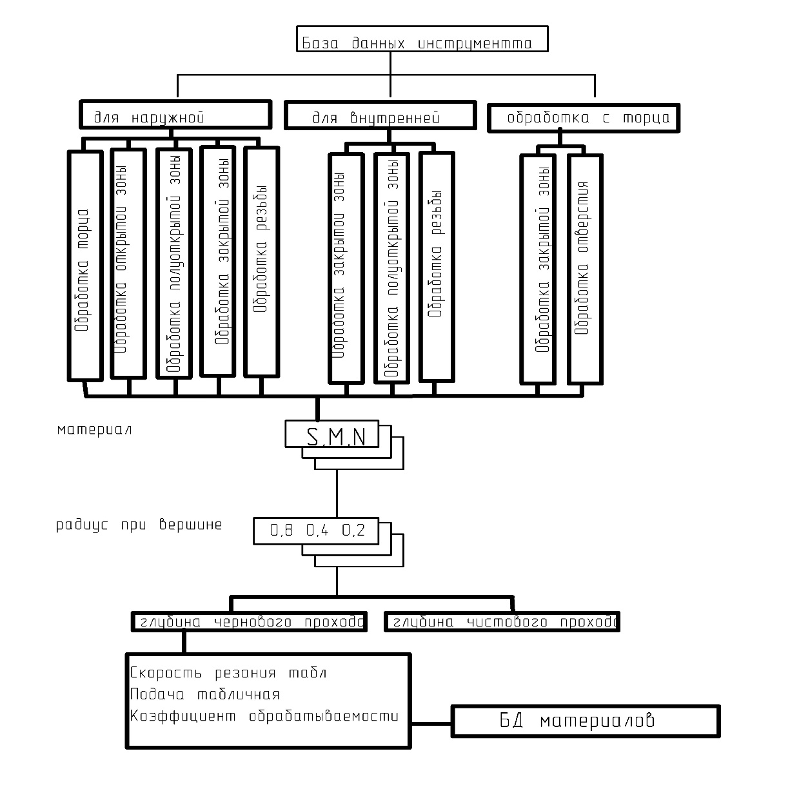

Один и тот же инструмент из списка пользователя может быть включен одновременно в несколько классов по критерию типа обработки.

Внутри групп списки инструментов представляют собой таблицу параметров для каждого обозначения инструментов, позволяющих выбрать приоритетный инструмент из БД.

Например, геометрические размеры инструментальной державки содержит параметры, показанные на рисунке.

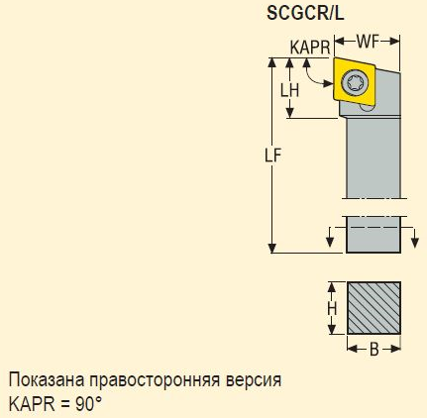 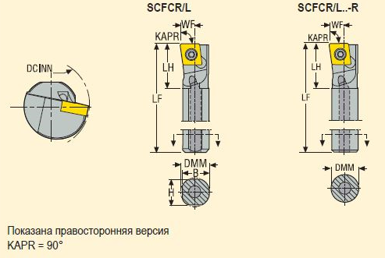

Рис. геометрические размеры инструментальной державки

Также имеются параметры режущей пластинки, содержащие геометрические размеры, вид стружколома и характеристику покрытия.

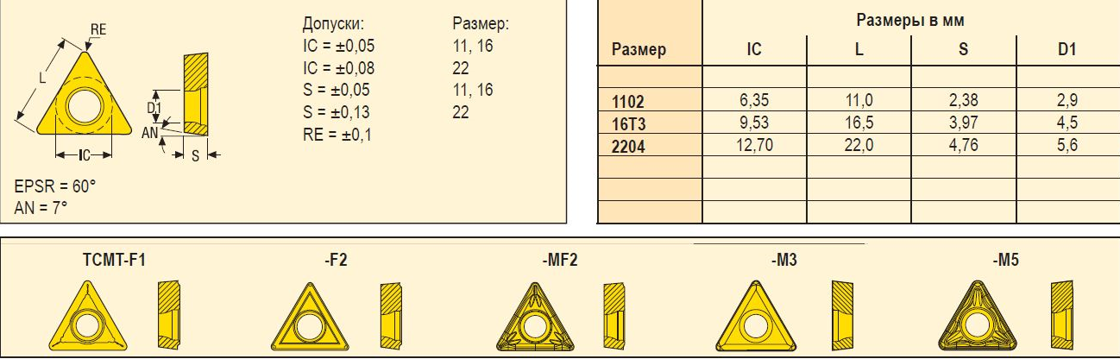

Рис. параметры режущей пластинки

* + 1. Учет возможностей станка

Программное обеспечение должно допускать расширение возможностей его применения с учетом другого оборудования. Поэтому целесообразно заранее предусмотреть БД применяемого оборудования.

Параметры оборудования, необходимые в первую очередь, перечислены в таблице:

|  |  |  |  |  |  |
| --- | --- | --- | --- | --- | --- |
|  | *Параметр* | Обозн. пере-менной | Ед. изм | Станок | |
|  |  |  |  | *Maxxturn 25MY* | Другой станок |
| 1 | Диаметр обработки над станиной |  | мм | 325 |  |
| 2 | Диаметр обработки над поперечными салазками |  | мм | 150 |  |
| 3 | Расстояние между центрами |  | мм | 485 |  |
| 4 | Максимальный диаметр точения | *Dmc* | мм | 114 |  |
| 5 | Максимальная длина заготовки | *Lmc* | мм | 315 |  |
| 6 | Максимальный диаметр прутковой заготовки |  | мм | 25,4 |  |
| 7 | Перемещение по оси X |  | мм | 100 |  |
| 8 | Перемещение по оси Z |  | мм | 320 |  |
| 9 | Максимальное число оборотов | *Nmc* | об/мин | 8000 |  |
| 10 | Максимальный крутящий момент | *Mmc* | Нм | 30 |  |
| 11 | Мощность привода главного шпинделя при 100% нагрузке | *Pmc* | кВт | 3,7 |  |
| 12 | Усилие подачи по оси X | *Fmx* | Н | 4000 |  |
| 13 | Усилие подачи по оси Z | *Fmz* | Н | 6000 |  |
| 14 | Количество позиций инструмента |  | Шт. | 12 |  |
| 15 | Сечение хвостовика инструмента |  | мм | 12х12 |  |
|  |  |  |  |  |  |

Приведенная таблица позволяет выполнить укрупненную проверку только основных принимаемых решений. Для симуляции обработки и проверки соударений необходимо разработать 3D-модель рабочей зоны станка и применяемых сборок наладок инструментов. В данном разделе вопросы симуляции обработки и проверки соударений не рассматриваются.

В то же время, по данным таблицы должны быть проведены проверки максимально возможных габаритных размеров детали и максимальной нагрузки на главный привод и приводы подач станка.

Мощность, необходимая для выполнения резания, зависит от скорости удаления материала.



где Pz – тангенциальная сила резания, Н;

V – скорость резания, м/мин;

Очевидно, что она рассчитывается через силу резания, зависящую от материала заготовки. Этот параметр можно учесть, применяя переменную «удельная сила резания» для выбранного материала детали и рассчитывая площадь сечения материала, снимаемую в единицу времени.

*Pz=t*f*Kc*

Где: *t* – глубина резания (мм);

*f* – подача (мм/об)

*Kc* - удельная сила резания (н/мм2) должна быть указана для каждого обрабатываемого материала в БД материала.

В общем случае удельная сила резания зависит еще от угла в плане режущей кромки, но для данного типа деталей этим различием можно пренебречь, т.к. подавляющее большинство инструментов имеет угол в плане близкий к 90 град.

Учитывая влияние сил резания на выбор режимов в алгоритме будут проводиться проверки допустимости этих режимов для заданного оборудования по критерию максимальной мощности главного движения *Pmc* , максимальному крутящему моменту *Mmc*и максимального усилия подачи по осям X, Z (*Pmx, Pmz*). Например:

* условие по критерию допустимой мощности:



Где значения *t, f, V* взяты из БД инструмента, а *Kc* взяты из БД материалов. При значении КПД η=0,85.

* Условие по критерию допустимого крутящего момента на шпинделе

То заменить значение подачи *f* на величину



* Условие по критерию допустимого усилия подачи (Px ≈ 0.35Pz)

Во всех трех случаях при несоблюдении условия требуется заменить значение подачи *f* на величину, удовлетворяющую неравенству

Значения *Pmc,* *Mmc* и *Pmz* брать из таблицы оборудования.

**3.3. Последовательность принятия решения при обработке очередного КТЭ**

***Алгоритмы выведены в отдельные файлы***

3.3.1. Подрезка КТЭ «Торец»

3.2.2. Обработка КТЭ «Открытая зона»

3.2.3. Обработка КТЭ «Полуоткрытая зона наружная»

3.2.4. Обработка КТЭ «Закрытая зона наружная»

Учитывая особенности технологии обработки, «закрытая зона» может быть интерпретирована в двух вариантах («выточка» и «канавка»). Различия показаны на рис. 4.

|  |  |
| --- | --- |
|  |  |
| КТЭ «Выточка» | КТЭ «Канавка» |

Закрытые зоны, расположенные на торцевых поверхностях выделяются в отдельные группы ввиду особенностей применяемого инструмента.

3.2.5. Обработка КТЭ «Резьба»

Резьбовая поверхность имеет значительные особенности с точки зрения технологии обработки ввиду того, что для нее применяется специальный инструмент. Другой трудностью является то, что исходная 3D-модель детали как правило не содержит геометрически оформленных витков резьбы и обозначается символически. Поэтому допускается ручное вмешательство оператора в виде выделения нужного участка профиля и ввода информации о параметрах резьбы в табличном виде.